Частное образовательное учреждение
высшего профессионального образования
ЮЖНО-УРАЛЬСКИЙ ИНСТИТУТ УПРАВЛЕНИЯ И ЭКОНОМИКИ

КУРСОВАЯ РАБОТА
по дисциплине Антикризисное управление
на тему «Стратегия управления персоналом
кризисного предприятия»

выполнила: студентка гр.Мб-403
Чиркова Н.С.
проверила:Алферова Л.В.

г. Челябинск,2010
СОДЕРЖАНИЕ

Введение
1. ТЕОРЕТИЧЕСКИЕ ОСНОВЫ УПРАВЛЕНИЯ ПЕРСОНАЛОМ В УСЛОВИЯХ КРИЗИСА
1.1 Причины возникновения кризисной ситуации.
1.2 Основные проблемы управления персоналом кризисного предприятия.
1.3 Принципы, задачи и методы управления человеческим потенциалом кризисного предприятия

2. АНТИКРИЗИСНОЕ УПРАВЛЕНИЕ ПРЕДПРИЯТИЕМ НА ПРИМЕРЕ СУПЕРМАРКЕТА «КИРОВСКИЙ»

2.1.Общая характеристика

2.2.Анализ количественной и качественной структуры персонала

2.3.Рекомендации для улучшения работы предприятия
3. СПОСОБЫ ПОВЫШЕНИЯ ЭФФЕКТИВНОСТИ УПРАВЛЕНИЯ ПЕРСОНАЛОМ
3.1 Создание кадровой службы
3.2 Система оценки персонала в организации
3.3 Аттестация персонала
Заключение
Список литературы
Приложения

Введение
Актуальность изучаемой проблемы объясняется тем, что управление предприятием в кризисной ситуации – важнейшая характеристика экономической деятельности предприятия. Она представляет собой одну из наиболее комплексных управляющих систем, в которой интегрируется методологические принципы финансового менеджмента, операционного менеджмента, инновационного менеджмента, бухгалтерского учета, контроллинга, логистики других специальных областей знаний.
В последнее время в связи с обострившимся финансовым кризисом предприятий целых регионов под таким управлением понимают либо управление в условиях уже наступившего кризиса, либо управление, направленное на вывод предприятия из этого состояния Нам же представляется, что антикризисное управление необходимо рассматривать шире. Оно должно априорно опережать и предотвращать неплатежеспособность и несостоятельность предприятия
Объект исследования: выживание фирмы в кризисной ситуации.
Предмет исследования: управление персоналом кризисного предприятия.
Цель исследования: определить особенности управления персоналом кризисного предприятия.
Задачи исследования:
- Выявить основные причины кризисного состояния предприятий.
- Охарактеризовать сущность управления персоналом кризисного предприятия, а также антикризисную политику в управлении персоналом.
- Проанализировать общие, основные и частные принципы управления персоналом кризисного предприятия, как отличительные особенности антикризисного управления.
В последнее время в нашей стране появилось огромное количество статей и монографий посвященных антикризисному управлению, в книгах по общему управлению финансами антикризисному управлению отводят целые главы. Практически все авторы отмечают особенности антикризисного управления от обычного и считают, что оно должно обрести свою "нишу" в управленческой теории практике. Некоторые из авторов рассматривают антикризисное управление с точки зрения проблем финансов на микроуровне, другие же пытаются рассмотреть комплекс проблем связанных не только с кризисом отдельного предприятия, но кризисом в государственных финансах, в экономике целом Часто авторы заявляя, что пишут об антикризисном управлении уделяют внимание только процедурам банкротства в рамках закона "О несостоятельности (банкротстве)". В целом можно сказать, что данная проблема достаточно широко изучена, но основные исследования в данной области принадлежат зарубежным авторам.

1 ТЕОРЕТИЧЕСКИЕ ОСНОВЫ УПРАВЛЕНИЯ ПЕРСОНАЛОМ В УСЛОВИЯХ КРИЗИСА.
  - Причины возникновения кризисной ситуации
Если предприятие не смогло подготовить плацдарм для нового взлета — не был найден новый товар и подготовлен к выводу на рынок, старый товар в соответствии с циклом жизни или из-за конкуренции выработал свой ресурс, организация переходит на стадию спада. Достигнутые рубежи невозможно удержать, уходит клиент, предприятие вынуждено уменьшать объемы производства, сокращать персонал, минимизировать организационную структуру, сокращая затраты до минимума. Часто ситуация кризиса сопровождается и неплатежеспособностью, что приводит к банкротству. В подобной ситуации управленческий персонал предприятия должен провести серьезный анализ и принять решение о возможных вариантах дальнейшего развития.
Существует несколько вариантов:
- продажа предприятия — полная ликвидация, продажа активов, увольнение персонала и полное прекращение деятельности;
- введение внешнего управления — приглашение нового менеджера (его могут предложить кредиторы, сотрудники предприятия, арбитражный суд);
- поиск инвестиций под конкретный проект, вложение средств — перестройка производства без смены руководителя.
И во втором и в третьем случаях остается задача нормализации деятельности, а для этого необходимо провести анализ финансового состояния, найти пути реорганизации, разработать антикризисную маркетинговую, инвестиционную и организационно-производственную стратегии, найти новых партнеров и инвесторов. Для преодоления возникшего кризиса особенно важна работа с персоналом. Деятельность кадровой службы на этом этапе должна включать диагностику кадрового потенциала предприятия, разработку стратегии реорганизации и кадровых программ поддержки реорганизации, сокращение персонала, повышение производительности труда, разрешение конфликтов, особенно обостряющихся в этот период.При разработке антикризисной программы работы с персоналом организации важно ситуацию кризиса воспринимать несколько шире, чем просто кризис в ситуации спада производства и потери заказчика.
Если под кризисной ситуацией понимать такое состояние организации, при котором она не способна жить дальше, не претерпевая некоторых внутренних изменений, то, по-видимому, каждая организация испытывает это состояние, переходя от одной стадии жизненного цикла к другой. И это нормально. Стадия спада требует работы по сокращению персонала, оценке кадрового потенциала, разработке кадровой программы реструктуризации.

  - Основные проблемы управления персоналом кризисного предприятия
С точки зрения человеческого фактора для ситуации кризиса характерно возникновение, как минимум, двух проблем: рассогласование между профессиональным инструментарием, которым владеет персонал организации, и требуемым для новой ситуации, неадекватность норм и правил внутриорганизационной жизни (собственно корпоративной или организационной культуры) новым условиям. Таким образом, можно предположить, что с точки зрения ситуация кризиса человеческой составляющей детерминируется из вне необходимостью смены типа профессиональной деятельности, а изнутри — организационной культуры.
Так, переход от стадии формирования организации к ее интенсивному росту, как правило, сопровождается первой кризисной ситуацией. Назовем ее кризисом роста. Стадия формирования, как правило, характеризуется, с одной стороны, наличием в организации специалистов-разработчиков (“новаторов”, “творцов”), готовых, основываясь на потребностях рынка, создавать и предлагать новый (или нужный) товар, а, с другой, — превалированием внутри организации тесных, доверительных, почти “семейных” отношений, свойственных органической организационной культуре. Однако для эффективного функционирования организации на стадии интенсивного роста на смену “творцам” (или в дополнение к ним) должны прийти “продавцы”, коммерсанты, т. е. специалисты, способные обеспечить продвижение товара на рынке. Причем изменение профессионально-ролевого состава организации ведет к появлению новых организационно-культурных норм. Нормальные условия существования и профессионального развития “продавцов” — это постоянная конкуренция друг с другом, характерная для предпринимательской организационной культуры. Следующая кризисная ситуация ожидает организацию, переходящую от стадии интенсивного роста к стадии стабилизации. Назовем ее кризисом зрелости.
Для стадии стабилизации необходимы специалисты, способные создавать эффективные технологии, фиксировать (опять же в технологических схемах) наиболее удачные подходы, обнаруженные в ходе интенсивного роста организации. А это означает, что “продавцов” — фаворитов стадии интенсивного роста — должны сменить (или дополнить) “технологи”. А средой их функционирования должны стать правила строгой иерархии, подчиненности, определенности, детерминируемые профессиональной деятельностью. Такой тип отношений характерен для бюрократической организационной культуры, вступающей в противоречие с предпринимательской, эффективной для предыдущей стадии.
Следующий кризис ожидает организацию при переходе со стадии стабилизации на стадию спада. Именно этот кризис можно считать собственно кризисом. Для выживания организации, оказавшейся на стадии спада, необходимы совершенно особые специалисты, способные объединить в себе навыки разработчиков, продавцов и технологов. С точки же зрения изменения норм и правил можно предположить, что персонал организации будет нуждаться в совершенно особом стиле отношений — ориентированном на лидера. Для преодоления собственно кризиса, по-видимому, особое значение будет иметь то, что принято называть харизмой лидера.
При этом в зависимости от специфики организации это может быть харизма вождя, суперпрофессионала или коммуникатора. Еще одной важной особенностью ситуации собственно кризиса, детерминирующей способность или неспособность организации выжить, является желание и ориентированность работников на изменения.
Ситуация 1. Работники организации не хотят работать в новых условиях, но оснащены инструментально. Ситуация характерна для многих достаточно наукоемких производств и осложняется тем, что именно в узко специализированных, но выполняющих очень сложную деятельность организациях, обычно складываются высоко сплоченные коллективы, не ориентированные на изменения.
Понимая свою высокую подготовленность, сотрудники организации, как правило, закрывают глаза на изменения внешней ситуации, при которой их продукция оказывается ненужной. Задача управляющего, оказавшегося в подобной ситуации, состоит в том, чтобы повысить уровень мотивации работников на изменения, поиск новых сфер деятельности. Для этого он может прибегать к провоцированию смены ценностных ориентаций с помощью конфликтов. Стратегия работы с персоналом в этих условиях лежит в плоскости “принуждение — конфликт — подкрепление”. Либо управляющему удается убедить работников в правильности предлагаемой им стратегической ориентации предприятия и наладить нормальный рабочий контакт с подчиненными, либо не удается и тогда остается лишь избавляться от “идейно противостоящих” работников.
Ситуация 2. Работники организации не хотят работать в новых условиях и недостаточно оснащены инструментально. Нередко эта ситуация совершенно справедливо рассматривается как кризисная в узком смысле. Персонал организации уверен, что все причины их сложного положения связаны с внешними факторами, на которые практически (по крайней мере у них) нет возможности влиять. Оценка собственных ресурсов (кроме финансовых и материально-технических) чаще всего неадекватно завышена. Как правило, в такой организации преобладает “технократическая ориентация”, отношение к ситуации как неблагоприятной, требующей борьбы с агрессивной средой за оставшиеся ресурсы.
Такая организация внутренне отторгает любую ориентированность “на клиента”, любое изменение собственного поведения воспринимается как отступничество. По отношению к руководителю сотрудники такой организации пытаются осуществить манипуляцию, т. е. включить его в собственную игру, заручиться его поддержкой в борьбе с “агрессивным” окружением (сначала внешним, а потом и внутренним). Самый простой выход из кризиса для такой организации состоял бы в полном обеспечении ее ресурсами для реализации привычной деятельности.
Понятно, что в условиях рынка такое невозможно или трудно выполнимо. Задача руководителя в данной ситуации — противостояние манипуляциям со стороны персонала и постепенное введение конкурентных отношений между исполнителями в качестве организационной нормы. Это позволит “перехватит” инициативу в управлении и сформировать новую управленческую команду.
Ситуация 3. Работники организации хотят работать в новых условиях, но недостаточно оснащены инструментально. Такая ситуация может возникнуть в организации, в которой либо работают высокорефлексивные люди, либо есть сильный лидер, словам которого сотрудники верят и готовы пойти за ним.
Часто такие предприятия сами выступают инициаторами процесса о банкротстве. Для сотрудников подобного предприятия, как правило, наиболее существен вопрос уровня профессиональной (специальной) компетентности руководителя — ему будут готовы подчиняться только в том случае, если он сам будет способен работать по-новому. Для руководителя подобная ситуация может стать очень благоприятной, если он сумеет организовать процесс профессионального обучения непосредственно на рабочем месте. Для этого необходимо, чтобы и он сам, и сформированная им управленческая команда смогли работать в режиме “инструктирования” и постоянного (непрерывного) обучения.
Ситуация 4. Работники организации хотят работать в новых условиях и оснащены соответствующим инструментарием. Может возникнуть вопрос, почему организация оказалась в кризисной ситуации? Только потому, что кризис может быть вызван не только внутренними, но и внешними (как макро-, так и микроэкономическими) причинами. Организацию, имеющую такую кадровую ситуацию, отличают высокая степень готовности к изменениям, самоорганизованность. Для такой организации характерны внимание к ценностям и обостренное отношение к профессионализму руководителя. Причем, не столько к наличию у него специальных узких знаний, сколько к его умению сформулировать образ будущего и приемлемые для персонала цели и ценности.
Работники хотят видеть своего руководителя транспрофессионалом, к тому же наделенным и лидерскими качествами.

1.3.Принципы, задачи и методы управления человеческим потенциалом кризисного предприятия
Для сохранения конкурентоспособности предприятия в условиях трансформирующейся экономики необходимо, наряду с управлением технологией производства, эффективно управлять имеющимися кадрами, а также в случае необходимости получать соответствующее число работников с надлежащим уровнем квалификации. Одной из основных предпосылок к конкурентоспособности предприятия в условиях трансформирующейся экономики являются прогрессивные методы управления человеческим потенциалом. Исходя из этого следует пересмотреть существующие и разработать новые модели развития и использования человеческих ресурсов, которые были бы адекватны состоянию регрессивного развития современной экономики и гармонично вписывались в систему моделей механизма стратегического управления. Под кризисным предприятием понимается производственная система, находящаяся в предбанкротном состоянии и требующая внедрения комплекса мер и инструментариев, направленных на решение совокупности проблем по выводу данной производственной системы из кризиса.
В процессе управления персоналом предприятия решаются задачи анализа, диагностики, прогноза, выработки управляющих воздействий, которые по ряду характеристик следует отнести к классу слабоформализованных задач. Это и обуславливает применение методов экономико-математического моделирования в процессе управления персоналом предприятия.
Менеджер, работающий с производственными подразделениями над установлением целей и ожидаемых результатов, должен предоставлять исходную информацию и поддерживать обратную связь, осуществлять инструктирование и обучение, анализировать результаты и производить стимулирование. Процесс управления трудовой деятельностью является элементом общей стратегии предприятия и необходим для того, чтобы упорядочить процедуру выполнения производственных функций каждым работником, объединить в единое целое вопросы стратегического управления и оперативной работы на уровне конкретного исполнителя. Эти цели вытекают из стратегического плана предприятия. Иными словами система управления персоналом направлена на установление связи между стратегиями, индивидуальными целями и критериями эффективности труда на всех уровнях иерархии производства. Соответствие стратегии управления персоналом глобальной стратегии развития предприятия — важнейший аспект менеджмента персонала в рамках антикризисного управления предприятием.
Наступательная или же оборонительная тактика управления предприятием в рамках антикризисной программы выдвигает определенные требования к характеристикам персонала и предполагает выделение особенностей следующих управленческих воздействий: отбор и расстановка кадров, вознаграждения и поощрения, оценка, развитие и обучение, перемещения и продвижения. Принципы управления персоналом в рамках антикризисного менеджмента отражаются в следующих положениях:
1. Приведение в соответствие профессионально-качественного уровня персонала инновационным процессам предприятия.
2.Управление производительностью труда персонала.
3.Инновационная деятельность, подразумевающая интенсивную реализацию качественно новых подходов к технологиям, производству, продукции является одним из эффективных путей выхода из кризиса.
Совершенствование управления персоналом также следует отнести к инновационным процессам. В свою очередь персонал, в частности управленческое звено, является одним из источников новшеств. Каждое инновационное мероприятие следует рассматривать в аспекте его соответствия качественному уровню подготовленности персонала.
Задачи управления обладают следующими характеристиками:
- Задачи анализа потребности в кадрах включают общий анализ и согласование настоящих и будущих требований внутреннего рынка труда предприятия, определение проблем найма и отбора кадров. Их решение заключается в: выявлении областей нехватки персонала, создании базы для планирования набора кадров; разработке штатных расписаний, трудовых планов; анализе запросов о замещении или дополнительном наборе кадров; анализе внутреннего кадрового потенциала; анализе причин текучести кадров. - Задачи определения требований к персоналу предназначены для выявления соответствия профессионально-квалификационных характеристик работников требованиям вакансий, путем анализа фронта работы и подготовки описания этой работы.
- Задачи определения основных источников поступления кандидатов включают детальный анализ методов проведения рекламной кампании вакантных мест, способов использования консультантов по найму и отбору кадров, методов набора кадров из учебных заведений.
- Задачи разработки и выбора методик набора кадров предполагают формирование процедур оценки кандидатов, их тестирования, выявления профессионально-квалификационных характеристик. Целью данного комплекса задач является повышение эффективности и ужесточение избирательности процесса найма новых работников, определение их личностных спецификаций и компетентности.
- Задачи введения в должность (врабатываемости) окончательный этап обеспечения того, чтобы новые работники органично вписались в конкретный трудовой коллектив и организацию в целом.

Практическое применение предложенного инструментария позволит эффективно управлять трудовым потенциалом предприятия в рамках стратегического антикризисного менеджмента.

2. АНТИКРИЗИСНОЕ УПРАВЛЕНИЕ ПРЕДПРИЯТИЕМ НА ПРИМЕРЕ СУПЕРМАРКЕТА «КИРОВСКИЙ»

2.1.Общая характеристика
Супермаркет «Кировский» является обществом с ограниченной ответственностью. Создано в марте 2000 года. Учредителями являются 3 человека. Это коммерческая организация, поэтому главной целью является получение прибыли. Конкуренты – предприятия города, работающие в сфере торговли. Потребители – жители и гости города со средним достатком
Организация, существует на рынке с 1996г. и за это время уже успела создать устойчивые связи на рынке, как с потребителями так и с производителями. Целью деятельности предприятия является развитие предпринимательской деятельности и извлечения прибыли на рынке.
Цели и задачи предприятия показаны на рис. 1.
Руководство предприятия поставило перед собой как долгосрочные, так и краткосрочные цели:
- обеспечение выживаемости фирмы в динамично изменяющихся рыночных условиях;
- завоевание лидерства на рынке по показателям качества и по показателям доли рынка;
- удовлетворение спроса на продаваемую продукцию;
- получение максимальной прибыли.

Цель (максимизация прибыли и увеличение объема реализации)
Задачи
Повысить качество обслуживания | Снизить расходы на реализацию) | Завоевание большей доли рынка | Расширение ассортимента | Повышение заинтересованности персонала | Участие в выставках города
Рис. 1. Цель и задачи супермаркета «Кировский»

2.2.Анализ количественной и качественной структуры персонала

Руководство супермаркета «Кировский» постоянно сталкивается с вопросами эффективности управления персоналом.
В табл. 1 представлена среднесписочная численность работников супермаркета «Кировский».
Среднесписочная численность увеличилась по сравнению с 2009г. на 18%, а по равнению с 2008 г. – на 73%. Доля торгового персонала в супермаркете понизилась по сравнению с 2008 г.
Таблица 1 - Среднесписочная численность работников супермаркета «Кировский»
Наименование | 2008 | 2009 | 2010
Среднесписочная численность, чел. | 52 | 76 | 90
Из них:  Управленческий персонал, чел. | 5 | 7 | 10
Торговый персонал, чел. | 43 | 53 | 69
Доля торгового персонала в супермаркете, % | 82,69 | 69,74 | 76,6

Штат сотрудников в 2010 году состоит из 90 человек из них 1 руководитель высшего звена управления, 9 - среднего звена управления, таким образом, на девять работников приходится один руководитель, что является оптимальным количеством для успешного управления. Тем не менее, проблема остается актуальной. Вопросы кадровой политики слабое звено нашего бизнеса, следовательно, представляют угрозу успешной деятельности. Кадровая политика не четкая, ограничивается только наймом на работу, а не касается принципиальных позиций предприятия в отношении подготовки, развития персонала, обеспечения взаимодействия работника и организации.
Взаимодействие между администрацией, с одной стороны, и старшими в подразделении – с другой, обеспечение между ними партнерских отношений давно рассматривались в качестве основы достижения более высокого уровня трудовых отношений и, следовательно, движущей силы развития организации.
В этой связи в «Кировский» постоянно проводятся собрания между руководством и старшими подразделениями, где решаются проблемы, вопросы, ставятся задачи, практические решения, рассматриваются вопросы о заработной плате, выступают вопросы, касающиеся улучшения условий труда и быта работников, трудовой дисциплины, путей повышения производительности труда, условий найма, увольнения работников, охраны труда, культурных мероприятий.

В табл. 2 показана возрастная категория персонала.

Возраст | 2008 | 2009 | 2010
До 20 лет | 3 | 5 | 8
20 – 30 лет | 25 | 28 | 35
30-40 лет | 1 | 8 | 19
40-50 лет | 14 | 22 | 19
50 –60 лет | 7 | 11 | 8
Старше 60 лет | 2 | 2 | 1
ИТОГО | 52 | 76 | 90
Рис.1 Возрастная категория персонала супермаркета «Кировский»

Из табл. 2 и рис. 1. видно, что происходит омоложение персонала.

В табл. 3 показан стаж работы персонала.

Возраст | 2008 | 2009 | 2010
До 1 года | 14 | 22 | 25
От 1 до 3 лет | 28 | 33 | 45
От 3 до 6 лет | 5 | 13 | 11
Свыше 6 лет | 5 | 8 | 9
ИТОГО | 52 | 76 | 90

Таким образом, по таблице 3 видно, что основная доля работников работает от 1 до 3 лет, при этом доля этих работников составляла – 52% от всех работников, в 2009 г. – 43%, а в 2010 г. – 50%, т.е. значительный процент, он снижается, но незначительно. Свыше 6 лет работает лишь незначительный процент работников, что говорит о низкой мотивации работников.
В табл. 4 показана половозрастная структура работников супермаркета.

Возраст | 2008 | 2009 | 2010
Мужчины | 16 | 25 | 29
Женщины | 36 | 51 | 61
ИТОГО | 52 | 76 | 90

Таким образом, по таблице 4 видно, что преобладающая часть работников женщины, тенденция сохраняется на протяжении периода 2008-2010 гг.
Система трудовых отношений на основе постоянного, конструктивного диалога между заинтересованными сторонами позволяет избежать конфронтации и взаимного недоверия, ибо в ходе собраний каждая из сторон идет на уступки друг другу. Форма такого социального диалога бывает различной: от консультирования до принятия совместных решений.
Оценим персонал по образовательному уровню с помощью табл. 5.
Анализируя данную таблицу можно отметить, что специалисты верхнего и среднего уровней имеют высшее образование, продавцы с образованием как высшим, так и средним и технически образованием, кассиров же руководство отбирало со средним или незаконченным высшим образованием, уборщики и грузчики имеют любое образование, кроме высшего.

Таблица 5 – Образовательный уровень персонала супермаркета «Кировский»
Должность | Образование
 | Среднее | Высшее | Техническое | Незаконченное
Директор |  | +
Начальник отдела маркетинга |  | +
Главный бухгалтер |  | +
Главный технолог |  | + | +
Товароведы |  | + |  | +
Кассиры | + |  | + | +
Продавцы | + | + | +
Уборщицы, грузчики и т. п. | + |  | + | +

Общественная жизнь немыслима без столкновения идей, жизненных позиций, целей, как отдельных людей, так и малых и больших коллективов, других сообществ. Постоянно возникают расхождения и противоречия различных сторон, нередко перерастающие в конфликты. Необходимо соответствующее управление этим процессом, задачей которого должно быть предупреждение возникновения нежелательных, негативного плана конфликтов, придание неизбежным конфликтным ситуациям конструктивного характера.
Таким образом, персонал супермаркета можно охарактеризовать следующим образом: самая большая часть штата - торговый персонал (от 20 до30 лет), управленческий состав находится в возрастной категории от 40 до 50 (возраст успешных, творческих) руководителей, преобладающая часть работников женщины.
Численность персонала на начало 2010 г. составляет 90 человек из них 1 управляющий высшего звена 9 управляющих среднего звена. В штате имеются должности: директора, секретарь – референт, офис менеджер, менеджер по рекламе, главный инженер, бухгалтера, дежурный менеджер, администраторы, тех. персонал и т. д.
Приведем в табл.6 и на графике динамику роста персонала по численности за 3 года (рис.2).
Таблица 6 – Динамика роста персонала за 2008 – 2010 гг

Наименование | 2008 | 2009 | 2010
Среднесписочная численность, чел. | 52 | 76 | 90
Темпы роста, % |  | 146,15 | 118,42
Уволившиеся, чел. | 8 | 11 | 16
Темпы роста, % |  | 137,50 | 145,45
Принятые на работу, чел. | 16 | 3 | 5
Темпы роста, % |  | 18,75 | 166,67

Рис.2. График динамики роста персонала по численности за 3 года

Из табл. 6 и рис. 2 видно, что наибольший темп роста работающих в супермаркете наблюдается в 2009 г. по сравнению с 2008 г.– повышение на 46,15%. В 2010 г. наблядается значительный темпприроста уволившихся – на 45,45%, а принятых на работу еще больший процент – на 66,67%
Анализируя динамику числа роста и числа уволившихся, мы наглядно видим, что число работающих год от года увеличивается к 2010 года происходит наиболее сильный скачок. Фактором большого числа набранных сотрудников стало открытие летних кафе (в летний период).
Коэффициент текучести кадров :
,
К_{т} – коэффициент текучести кадров;
К_{усж} – количество рабочих, уволившихся по собственному желанию;
– среднесписочная численность рабочих.

Представим полученные данные в табл.7.
Таблица 7 - Текучесть кадров за 2008 – 2010 гг
Наименование | 2008 | 2009 | 2010
Среднесписочная численность, чел. | 52 | 76 | 90
Уволившиеся, чел. | 8 | 11 | 16
Из них:
По собственному желанию | 5 | 9 | 14
Коэффициент текучести кадров | 0,10 | 0,12 | 0,16

Коэффициент текучести кадров как видно из табл. 7 повысился за весь рассматриваемый период, что негативно отражается на предприятии и ему надо сменить кадровую политику, для этого надо повысить мотивацию сотрудников в качестве поощрения, как материального, так и нематериального.
Увольнение – это прекращение трудовых отношений работника с организацией-работодателем.
Многочисленные случаи увольнения сводятся к четырем основным типам:
- Увольнение по инициативе работника в связи с тем, что работа в данной организации его более не устраивает,
- Увольнение по инициативе администрации, поскольку работник не устраивает администрацию.
- Увольнение по причине отсутствия фронта работ, в силу того, что они полностью завершены, в связи с несостоятельностью организации и в иных случаях.
- Увольнение по причине недееспособности работника (смерть, болезнь и др.).
Подавляющее большинство увольнений супермаркета «Кировский» принадлежит первому и второму типам. В табл.8 отдельно показаны увольнения по аппарату управления и по работникам супермаркета «Кировский» .
Таблица 8 - Увольнения происходившие в супермаркете «Кировский»
Типы увольнений | На начало 2009 г. | На конец 2009 г.
Увольнение по инициативе работника | 7 | 13
Увольнение по инициативе администрации, поскольку работник не устраивает администрацию, нарушение трудовой дисциплине | 5 | 1
Увольнение по причине отсутствия на работе | -
Увольнение по причине продвижения по службе | 3 | 2
Итого | 15 | 16

Таким образом, из табл. 8 видно что в супермаркете «Кировский» всего уволилось 15 и 16 человек соотоветственно на начало и на конец 2009 года, из них по собственной инициативе 7 и 13 человек соответственно. Увольнение по инициативе администрации 5 и 1 человек соответственно.
Увольнение работника из организации (по типам 1 и 2) является признаком неэффективного менеджмента персонала и должно рассматриваться как чрезвычайное происшествие.
В особенности супермаркета «Кировский» должен настораживать уход лиц, работавших в организации свыше 3-х лет. Это всегда симптом кадрового неблагополучия, обусловленного промахами в отборе кадров, либо неэффективной мотивацией.
Представим причины текучести кадров в таблице 9.
Делая выводы, по сравнению с 2008 годом, текучесть кадров по причине плохих условий труда, сократилась в этом году на 5%, что свидетельствует об улучшении условий труда и объясняется ростом заведения увеличением возможности финансовых вложений.
Таблица 9 - Анализ причин текучести кадров
Причины увольнения | 2008 год | 2009 год | 2010 год
Плохие условия труда | 22 | 20 | 23
Не заинтересованность работой | 18 | 17 | 13
Отсутствие перспектив роста | 5 | 8 | 8
Неудовлетворительная оплата труда | 28 | 29 | 29

Фактор текучести кадров свидетельствует о том, что работа в этом заведении становится интересней (снижение фактора на 5%). Как выше выяснялось, значительное влияние на текучесть кадров оказывает отсутствие перспектив роста, аналогично и с неудовлетворенной компенсацией (повысился на 1% от 2009г.). Сократились увольнения в связи с переездом в другое место. На прочие причины приходится большая доля увольняющихся (14%).

2.3.Рекомендации для улучшения работы предприятия

Психологический климат коллектива, его производительность труда во многом зависят от психологической совместимости работников. Очевидно, при комплектовании трудовых коллективов необходимо учитывать не только индивидуальные психологические качества работника, но и возможные эффекты от соединения в группы людей. Коллектив – не есть простая сумма входящих в его состав индивидов.
Предлагаю ввести в заведении такую традицию, как празднование всех праздников, и если не всем персоналом заведения, то хотя бы каждым структурным подразделением. Ведь когда народ отдыхает он сплочается а, подружившись, будут готовы прийти на помощь в любую трудную минуту будь то в рабочее время или вне его.
Следовательно, персонал будет приходить на работу не только исполнять свои обязанности, но и для встречи с близкими ему по духу людьми, а это очень важно, когда на работе доброжелательная обстановка.
Предлагаю устраивать соревнования, которые являются специфической формой общественных отношений, и характеризуются стремлением людей к успеху, первенству, достижениям и самоутверждению.
Расширить применение социальных и психологических методов мотивации человеческих ресурсов в заведении.
В формировании мотивации работников, повышении его самоотдачи особое место отводится социальной политике заведения. Предлагаю в заведении реализовать льготы и гарантии в рамках социальной защиты работников установленные на вышестоящем уровне. Кроме того, чтобы заведение предоставляло своим работникам и членам их семей дополнительные льготы за счет выделенных на эти цели средств, заработанных коллективом заведения.
Инициатором предоставления дополнительных льгот и услуг социального характера сверх обязательных выплат будет выступать сама администрация, демонстрируя добровольное воплощение в жизнь социальной кадровой политики.
Таким образом, социально ориентированная кадровая политика заведения и связанные с ней социальные услуги должны способствовать тому, чтобы:
- работник отождествлял себя со своим заведением;
- желания работников соответствовали целям заведения;
- росли производительность труда и готовность работников к работе;
- работники были социально защищены, предоставляемые в законном порядке или же по тарифному соглашению социальные услуги при необходимости дополнялись;
- поощрялась собственная инициатива работника при решении его проблем;
- улучшалась атмосфера в заведении, формировался благоприятный социально – психологический климат;
- у работников и у общественности создавалось положительное представление о заведении.
Социальная политика организации должна быть:
1) защитной, реализуемой через систему льгот и гарантий, предоставляемых государством, а также самим заведением.
2) воспроизводственной, реализуемой через организацию оплаты труда и ее регулирование с целью обеспечения воспроизводства рабочей силы.
3) стабилизирующей, реализуемой через согласование интересов социальных субъектов (работник, работодатель).
Как инструмент мотивации работников, она должна предусматривать принятие решений, касающихся:
1) выбора приоритетов в направленности самой социальной политики (социальная защита, социальное или медицинское страхование, льготы за работу в неблагоприятных условиях труда как форма привлечения и закрепления рабочей силы на тех или иных участках работы и т.д.).
2) выбор форм предоставления льгот, услуг, выплат и самих их видов.
3) оценки величины возможных выплат исходя из поставленных задач и финансовых возможностей.
4) избирательности в предоставлении льгот и услуг, дифференсации размеров выплат по категориям персонала в зависимости от решаемых с ее помощью задач.
Исходя из зарубежного и российского опыта, составим свой укрупненный перечень выплат, льгот и услуг социального характера, предоставляемых в различных формах:
а) денежной:
оплачиваемое освобождение от работы (при вступлении в брак, тяжелой болезни членов семьи, смерти родителей и т.п.), дополнительные отпускные деньги, денежное вознаграждение, предоставляемое в связи с личными торжествами или праздниками, рождественское вознаграждение (денежные суммы или подарки), предоставление в пользование служебного автомобиля, оплата переезда при переводе работника в другое структурное подразделение и др.
б) в форме обеспечения работника в старости:
-единовременное вознаграждение пенсионеров со стороны заведения.
в) в форме помощи пользования социальными заведениями:
-ссуда под строительство либо покупку жилья под особо низкие проценты
-помощь в предоставлении на льготных условиях мест в детских дошкольных учреждениях и др.
Социальная политика является составной частью механизма совершенствования качества рабочей силы и условий ее эффективной реализации.
К факторам, оказывающим влияние на величину выплат, относятся размер заведения, его отраслевая принадлежность, финансово – экономическое положение, форма собственности и др.
Так же предлагаю использовать дополнительные выплаты к заработной плате для стимулирования заинтересованности работника в укреплении здоровья. Это выплаты в виде денежного вознаграждения лицам, не проболевшим ни одного рабочего дня в течение года, за не опоздание на работу. Все средства будут выплачиваться в конце года и будут весьма значительными.
Такие дополнительные льготы, выплаты и гарантии, несомненно, увеличивают расходы заведения на рабочую силу, удорожая стоимость единицы труда. Однако очевидны и положительные стороны социальной политики (повышение мотивации, стабилизация коллектива и др.). Таким образом, социальная политика, реализуемая в заведении, будет выгодна и для работников, и для администрации.
3.СПОСОБЫ ПОВЫШЕНИЯ ЭФФЕКТИВНОСТИ УПРАВЛЕНИЯ ПЕРСОНАЛОМ
3.1 Создание кадровой службы
Из анализа системы управления видно то, что у предприятия отсутствует качественная, более углубленная работа отдела кадров и это влечет за собой множество проблем в деятельности предприятия. В первую очередь проблемы с кадрами и с их переподготовкой. Так, по моему мнению, необходимо в с-те «Кировский» создать отдел кадров, который мог бы заниматься разработкой и реализацией кадровой политики, переподготовкой и повышением квалификации сотрудников. В супермаркете «Кировский» кадровая служба должна будет решить ряд задач:
- прогнозирование, определение текущей и перспективной потребности в кадрах и источников ее удовлетворения, уточнение потребности в подготовке специалистов по прямым связям с учебными заведениями, разработка и реализация мер по формированию трудового коллектива;
- планирование и регулирование профессионального, квалифицированного роста кадров, процессов их высвобождения и перераспределения;
- организационно-методическое обеспечение профессиональной, экономической учебы, подготовки и переподготовки кадров, планирования этой работы с учетом потребностей производства, направление работников в различные учебные заведения и на стажировку на передовых предприятиях и в организациях, обучение руководителей первичного звена передовым методам и формам работы с кадрами;
- изучение профессиональных, деловых и нравственных качеств работников на основе аттестации, широкого применения психологических и социальных исследований, разработка рекомендаций по рациональному использованию кадров в соответствии с их способностями и наклонностями;
- организация работы по профессиональной ориентации молодежи, адаптация молодых специалистов и рабочих на предприятиях, развитие наставничества, изучение причин текучести кадров, динамики изменений трудового коллектива, разработка мер по стабилизации и совершенствованию его социальной и демографической структуры;
- обеспечение эффективного использования всех форм материального и морального стимулирования работников в соответствии с их трудовой деятельностью и с учетом общественного мнения, изучение влияния стимулов на повышение трудовой и социальной активности трудящихся, укрепление морально-психологического климата в коллективе и др.
Эффективное управление персоналом невозможно без активного и постоянного участия высшего руководства организации в определении задач управления персоналом, вытекающих из целей организации, моделировании производственного поведения, создании и внедрении систем управления персоналом, оценке их эффективности. Поскольку люди являются наиболее важным организационным ресурсом руководитель организации должен уделять основную часть своего времени именно управлению людьми. К сожалению, так происходит далеко не во всех современных организациях, особенно на низших этажах иерархии - на уровне цехов, бригад, групп. Это заметно снижает эффективность управления персоналом в организации в целом, поскольку руководители являются важнейшим инструментом претворения в жизнь методов управления персоналом, и недостаточное внимание с их стороны к этим вопросам трансформируется в низкое качество управления персоналом. Супермаркет «Кировский» может добиться более высокой степени участия руководителей в управлении персоналом за счет:
- эффективной коммуникации, включающей разъяснение необходимости и преимуществ участия линейных руководителей в управлении персоналом на понятном последним языке цифр, издержек, прибылей, производительности и т.д. К сожалению, довольно часто специалисты по персоналу не достаточно хорошо разбираются в специфике организации и не могут объясниться на привычном для руководителей языке;
- привлечения руководителей к участию в "привлекательных" для них формах работы с персоналом - проведении собеседований с кандидатами, занятий по профессиональному обучению, управлении отдельными проектами. Это позволит им приобрести опыт непосредственного участия в разработке и применении методов управления персоналом и предоставит возможность составить более объективное представление об управлении персоналом вообще;
- специального обучения управлению персоналом, позволяющего сформировать представление об этой функции управления организацией, соответствующее сегодняшнему дню, и выработать практические навыки работы с персоналом. Для более эффективного управления персоналом можно предложить два способа: систему оценки персонала в организации и аттестацию персонала.

3.2 Система оценки персонала в организации
Организации существуют для достижения стоящих перед ними целей.
Степень реализации этих целей показывает насколько эффективно действует организация, то есть насколько эффективно она использует находящиеся в ее распоряжении ресурсы, а эффективность работы организации в целом складывается из эффективности использования каждого из организационных ресурсов, в том числе каждого сотрудника. Естественно, что сотрудники организации неодинаково выполняют свои производственные обязанности — в любой организации есть свои лидеры, аутсайдеры и середняки. Однако, чтобы провести эту дифференциацию, необходимо иметь единую систему регулярной оценки эффективности выполнения каждым сотрудником своих должностных функций. Такая система повышает эффективность управления персоналом организации через:
— положительное воздействие на мотивацию сотрудников. Обратная связь благотворно сказывается на мотивации, работников, позволяет им скорректировать свое поведение на рабочем месте и добиться повышения производительности;
— планирование профессионального обучения.Оценка персонала дает возможность определить недостатки в квалификационном уровне каждого сотрудника и предусмотреть меры по их исправлению;
— планирование профессионального развития и карьеры. Оценка сотрудников выявляет их слабые и сильные профессиональные качества, что позволяет подготовить индивидуальные планы развития и эффективно спланировать карьеру;
— принятие решений о вознаграждении, продвижении, увольнении. Регулярная и систематическая оценка сотрудников предоставляет руководству организации возможность принимать обоснованные решения о повышении зарплаты,вознаграждение лучших сотрудников оказывает мотивирующее воздействие и на их коллег, повышение в должности или увольнение. В последнем случае наличие задокументированной информации о систематическом неудовлетворительном выполнении уволенным сотрудником своих должностных обязанностей значительно облегчает положение организации в случае судебного разбирательства. Названные выше преимущества, получаемые организацией, использующей систему оценки персонала, реализуются наиболее полно при объективности оценки, открытости ее критериев, соблюдении строгой конфиденциальности результатов, активном участии сотрудника.
Соблюдение этих принципов достигается за счет:
— универсальности системы оценки. Отдел персонала разрабатывает единую систему оценки для всей организации и обеспечивает единообразное понимание и применение этой системы во всех подразделениях;
— установления стандартов и норм оценки. Для этого организации необходимо определить, что определяет успех при работе в данной должности, т.е. выделить критические факторы.
Для этого используется метод анализа рабочих мест, состоящий в тщательном исследовании выполняемых занимающим определенную должность работником функций и выделении из их числа наиболее важных с точки зрения достижения стоящих перед ним целей;
— выбора методов оценки. Чтобы эффективно оценить работу сотрудника, необходимо иметь легкие в использовании, надежные и точно характеризующие критические факторы оценки. В качестве оценок могут использоваться как количественные показатели (время, производительность, издержки и т.п.), так и качественные характеристики, даваемые осуществляющим оценку человеком — “хорошо”, “плохо”, “выше среднего” и т.п. Естественно, что количественные оценки предпочтительнее как с точки зрения их точности, так и объективности в отношении оцениваемого сотрудника. Однако в реальной жизни не всегда существует возможность использовать количественные оценки для многих должностей, поэтому организации часто вынуждены пользоваться субъективными оценками. Создать систему оценки, одинаково сбалансированную с точки зрения точности, объективности, простоты и понятности очень сложно, поэтому на сегодняшний день существует несколько систем оценки персонала, каждая из которых имеет свои достоинства и недостатки, однако наиболее распространенной является, безусловно, система периодической аттестации персонала.

3.3 Аттестация персонала
Аттестация представляет собой процесс оценки эффективности выполнения сотрудником своих должностных обязанностей, осуществляемый непосредственно руководителем.
Аттестация включает в себя несколько этапов и по существу является непрерывным процессом. В центре аттестационного процесса находится аттестационное собеседование — встреча руководителя с аттестуемым сотрудником, в ходе которой происходит обсуждение результатов работы сотрудника за истекший период, дается оценка этой работы как руководителем, так и самим сотрудником, утверждается план работы сотрудника на перспективу. Аттестационное собеседование играет очень важную роль в аттестационном процессе, поэтому оно требует тщательной подготовки, как от сотрудника, так и от руководителя. Многие компании специально обучают своих сотрудников тому, как проводить аттестационное собеседование. Как показывают исследования, успех собеседования зависит на 80 % от проводящего его руководителя и на 20 % от аттестуемого сотрудника.
Главными элементами подготовки руководителя являются: взвешенная и основанная на объективных фактах оценка выполнения сотрудником своих функций, осуществленная с учетом должностной инструкции и индивидуального плана сотрудника на истекший период, продуманный план развития сотрудника на следующий период, детальный план проведения собеседования. Подготовка к собеседованию аттестуемого сотрудника заключается в оценке собственной работы за истекший период (с использованием методов оценки, предусмотренных аттестационной процедурой), составлении плана работы на следующий период, а также списка вопросов, которые он хотел бы задать своему руководителю. Наиболее старым и самым распространенным методом аттестации является метод стандартных оценок. Руководитель заполняет специальную форму, оценивая отдельные аспекты работы сотрудника в течение аттестационного периода по стандартной шкале. Данный метод отличается простотой, малыми издержками и общедоступностью.
Чтобы аттестовать сотрудника с помощью метода стандартных оценок, руководителю не требуется ни специальной подготовки, ни значительных затрат времени или других ресурсов. Использование данного метода обеспечивает также единообразие аттестации всех сотрудников. Однако метод стандартных оценок страдает рядом серьезных недостатков. Во-первых, аттестацию проводит один человек — руководитель, что предполагает высокую степень субъективной и односторонней оценки. Во-вторых, стандартная шкала не учитывает особенностей профессиональной деятельности каждого отдельного работника, что может повлиять на качество оценки.
Чтобы преодолеть эти недостатки, некоторые организации усовершенствовали метод стандартных оценок следующим образом: форма оценки (несколько расширенная и углубленная) заполняется не самим руководителем, а специалистом по управлению человеческими ресурсами, который предварительно проводит детальное собеседование с руководителем, обсуждая работу аттестуемого сотрудника за прошедший период. При использовании этого метода аттестации повышается степень объективности оценки за счет использования профессионального консультанта в данной области. Также усиливается единообразие оценок внутри организации, поскольку заполнение формы осуществляется одним и тем же человеком. В то же время и при данном методе на удается полностью преодолеть субъективизм оценок. Одновременно, такой метод является и более дорогостоящим.
Другая довольно распространенная разновидность методов оценки аттестуемых сотрудников — сравнительные методы. При их использовании руководитель сравнивает одного сотрудника своего подразделения с другими. При ранжировании руководитель “выстраивает” своих сотрудников в сравнительную цепочку — от лучшего к худшему. По результатам работы за аттестационный период. Сравнительные методы являются очень простым способом аттестации сотрудников.
Их легко применять и легко понимать. Однако, эти методы слишком односторонни и приблизительны для того, чтобы сделанные с их помощью оценки применялись для целей развития персонала и т.п. Рассмотренные выше методы аттестации являются традиционными для большинства современных организаций. Они довольно эффективны в крупных иерархических организациях, действующих в условиях достаточно стабильной внешней среды, хотя и не лишены определенных недостатков.
Неудовлетворенность многих организаций традиционными методами аттестации побудила их начать активные поиски новых подходов к оценке персонала. Можно выделить несколько направлений в развитии нетрадиционных методов. Во-первых, новые методы аттестации рассматривают рабочую группу (подразделение, бригаду, временный коллектив) в качестве основной единицы организации, делают акцент на оценку работника его коллегами и способность работать в группе. Во-вторых, оценка отдельного сотрудника и рабочей группы производится с учетом результатов всей организации. В-третьих, во внимание принимается не только успешное выполнение сегодняшних функций, сколько способность к профессиональному развитию и освоению новых профессий и навыков.

Заключение
В соответствии с актуальностью обозначенной проблемы для достижения цели данной работы были решены следующие задачи:
- обоснованы теоретические подходы к проблеме антикризисного управления;
- раскрыты современные формы, методы и принципы антикризисного управления;
- проанализирована деятельность супермаркета «Кировский»;
- даны методические рекомендации для улучшения ее деятельности.
На основании вышеизложенного сделаны следующие выводы:
Антикризисное управление является неотъемлемой частью современного бизнеса в России, и очень важно, чтобы каждый руководитель был теоретически и практически подготовлен к кризисным ситуациям.
Использование различных форм стимулирования и мотивации труда позволит руководству фирмы сплотить коллектив, повысить профессиональную подготовку персонала и обеспечить хорошую возможность для стремительного развития фирмы. Оценка деятельности и управления персоналом в с-те «Кировский» показала, что в настоящее время способы мотивации труда в фирме не дают положительного эффекта. Необходимо срочно изменить и внедрить новые способы мотивации.
Успех деятельности фирмы на данном этапе во многом зависит от правильной оценки состояния персонала и своевременных действий, направленных на усиление его сплоченности, увеличения профессионализма и патриотичности, на улучшение трудовой дисциплины, а также поощрение инициативы.

СПИСОК ЛИТЕРАТУРЫ

- Антикризисный менеджмент. /Под.ред. проф. Грязновой А.Г. - М.: Ассоциация авторов и издателей "ТАНДЕМ". Издательство ЭКМОС, 2006.
- Антикризисное управление. /Под.ред. Короткова Э.М. - М.: ИНФРА-М, 2005.
- Архипов В., Ветошникова Ю. Стратегия выживания промышленных предприятий.// Вопросы экономики, 2008, №12.
- Бригхем Ю. Л.Гапенски. Финансовый менеджмент. - СПб.: "Экономическая школа", 2008.
- Ван Хорн Дж.К. Основы управления финансами. - М.: "Финансы и статистика" ,2007.
- Государственная кадровая политика и механизм ее реализации:–М.: РАГС, 2007.
- Иванов В.Н., Выскребцев В.А. Правовые основы антикризисного управления в предпринимательской деятельности. - М.: "Макцентр.Издательство", 2009.
- Оценка бизнеса /Под .ред. проф. Грязновой А.Г., проф. Федотовой М.А.- М.:"Финансы и статистика",2008.
- Справочник кризисного управляющего /Под.ред. проф. Уткина Э.А. - М.: Ассоциация авторов и издателей "ТАНДЕМ". Издательство ЭКМОС, 2006.
- Таркановский Е. Антикризисное управление. // Хозяйство и право, 2007, №1.
- Теория и практика антикризисного управления: Учебник/Под ред. С.Г. Беляева, В.И, Кошкина. М.: Закон и право, ЮНИТИ, 2006.
- Управление организацией: Учебник/Под ред. А.Г. Поршнева, З.П. Румянцевой, Н.А. Соломатина; 2-изд., перераб. и доп. М.: ИНФРА-М, 2008.

Приложение №1
Возникновение опасности кризиса в социально-экономической системе
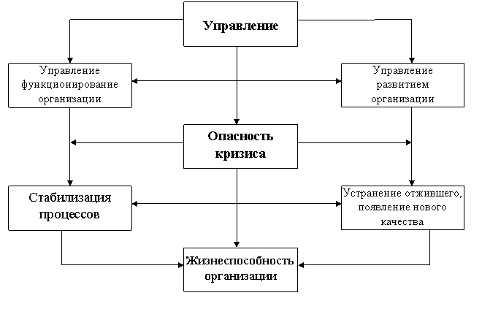

Приложение №2
Причины кризисов
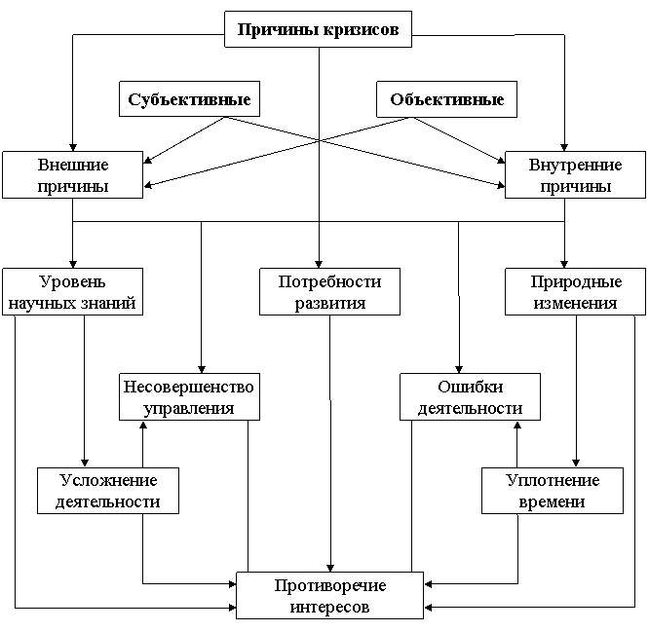

Приложение №3
Возможные последствия кризисов
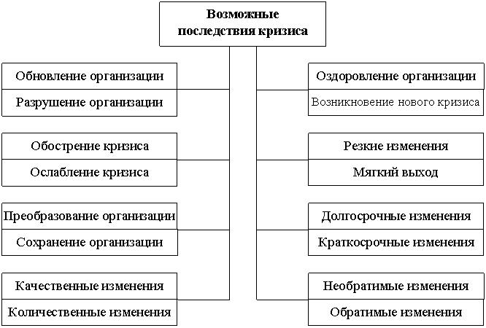

Приложение №4
Типология кризисов
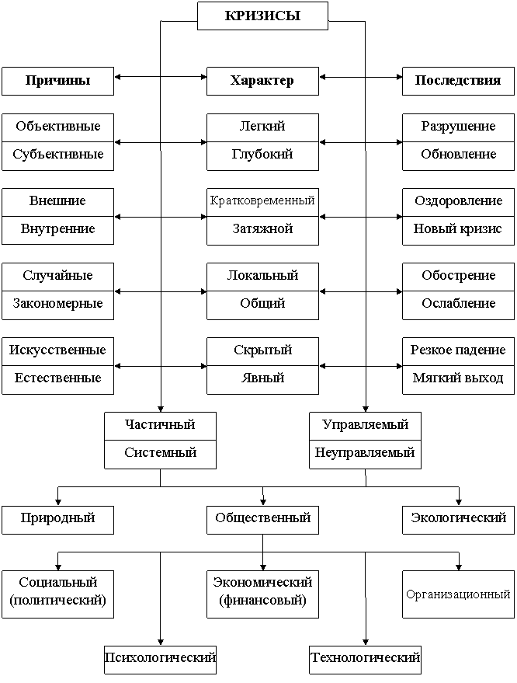
Приложение №5
Состав системы управления персоналом организации
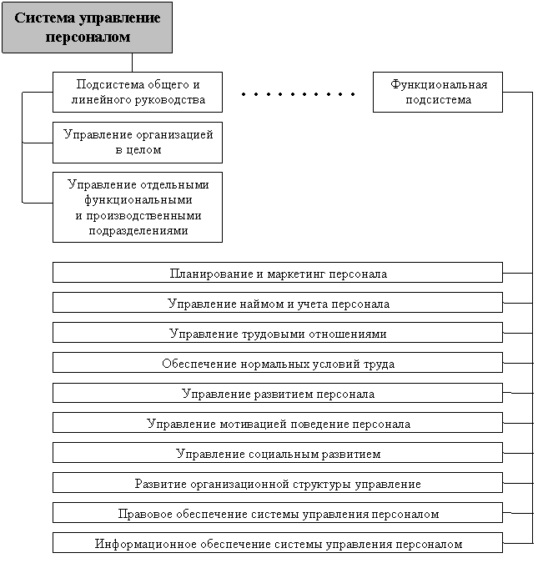

Приложение №6
Целостная система антикризисного управления персоналом

